PROGRAMACIÓN ORIENTADA A OBJETOS

LABORATORIO N° 09

CLASES ABSTRACTAS E INTERFACE

CODIGO DEL CURSO:



Alumno(s) |  | Nota
Grupo
Ciclo | II
Fecha de entrega

I.- OBJETIVOS:
- Instalar y configurar los componentes necesarios para programar en Java (Windows 10).
- Crear, compilar, ejecutar y depurar programas de Java.

II.- SEGURIDAD:
 | Advertencia:  En este laboratorio está prohibida la manipulación del hardware, conexiones eléctricas o de red; así como la ingestión de alimentos o bebidas.

III.- FUNDAMENTO TEÓRICO:
Revise sus diapositivas del tema antes del desarrollo del laboratorio.

IV.- NORMAS EMPLEADAS:
No aplica

V.- RECURSOS:
- En este laboratorio cada alumno trabará con un equipo con Windows 10.
- La instalación del software requerido se realizará en un equipo Virtual

VI.- METODOLOGÍA PARA EL DESARROLLO DE LA TAREA:
- El desarrollo del laboratorio es individual.

VII.- PROCEDIMIENTO:

Aplicación de Clases abstractas

- Crear una clase abstracta llamada Figura con dos atributos dim1 y dim2, un constructor y además de un método área

- Elabore la clase Rectangulo que herede la clase Figura e implemente el método área

- Elabore la clase Triangulo que herede la clase Figura e implemente el método área

- Elabore la aplicación (Java main class) que genere objetos de la clase Rectángulo y Triangulo, una variable de referencia de tipo Figura e invoque al método área.

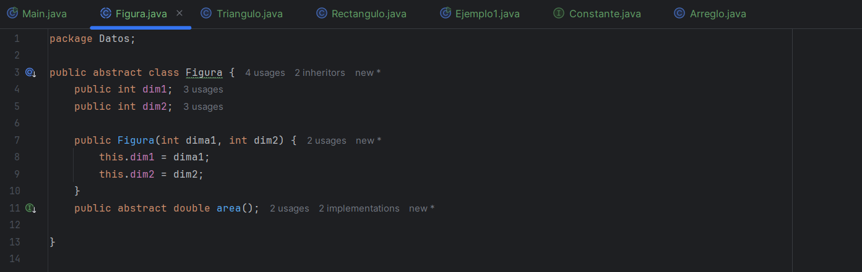

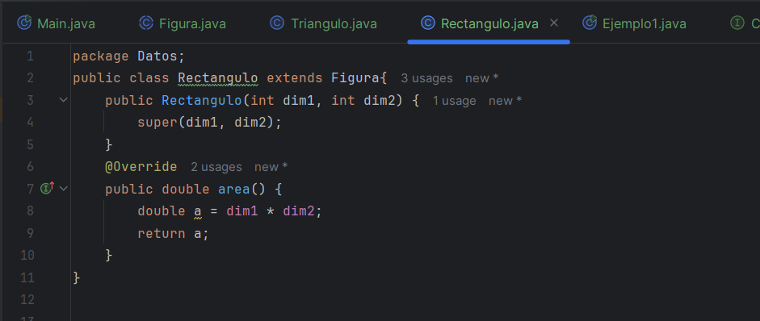

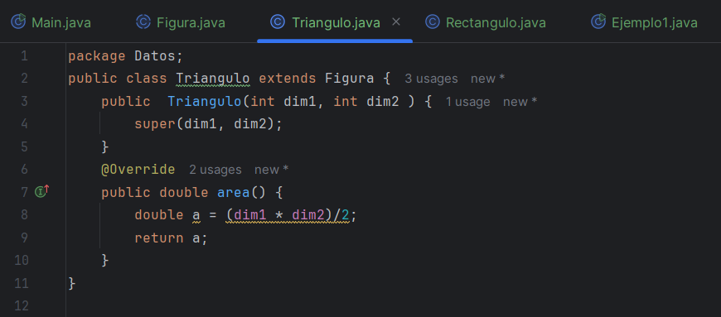

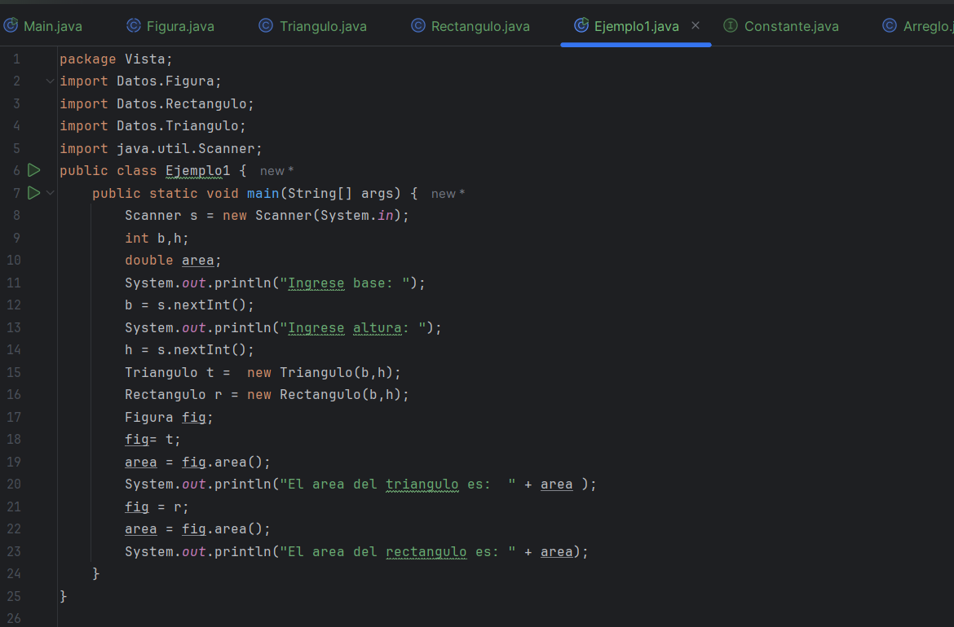
Aplicación de Interface

- Elabore una interface Constante y declare 3 métodos: Mayor(), Menor() y Promedio()
- Elabore una clase Arreglos y herede la interface Constante, implemente el método Mayor(), el método Menor() y Promedio(). Implemente el método imprimir().
- Elabore la aplicación Java main Class que invoque a la clase Arreglos y los métodos correspondientes.
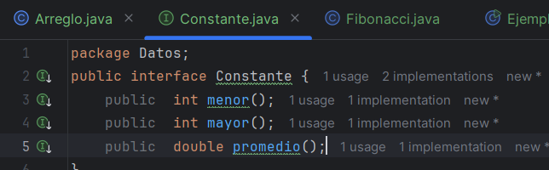

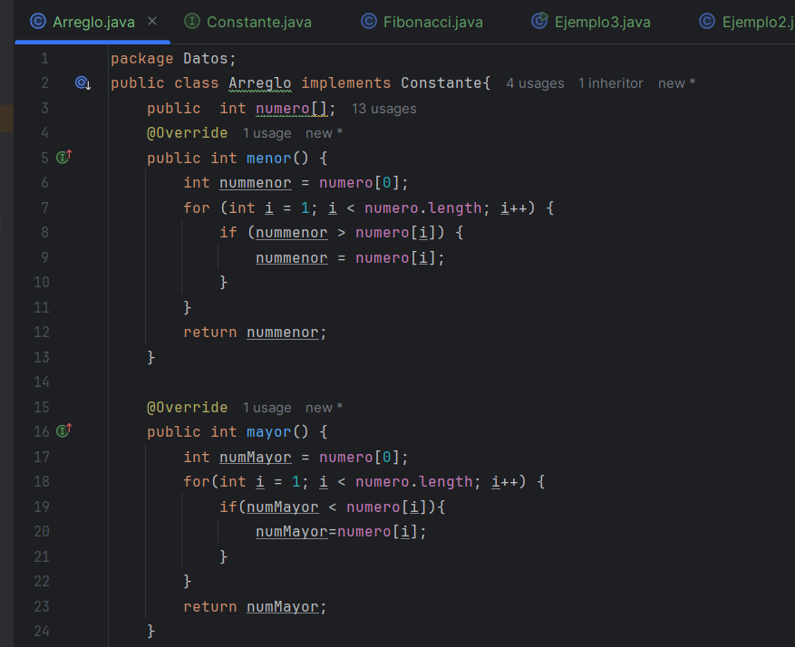
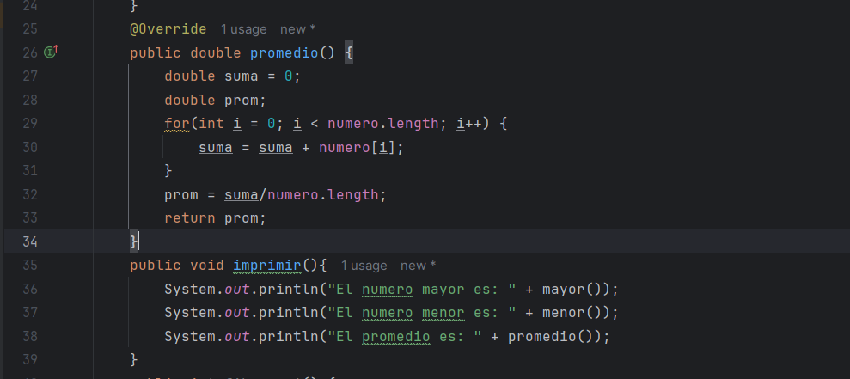

- De manera adicional elabore una clase Fibonacci que imprima la serie el cual deberá heredar la clase Arreglos
- Elabore la aplicación que invoque a la clase Fibonacci.

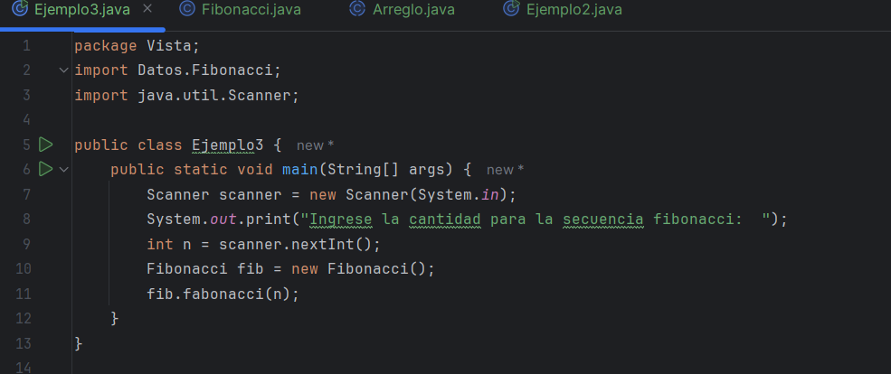
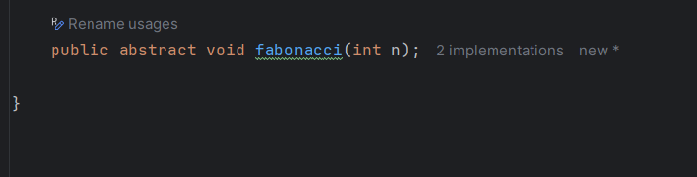
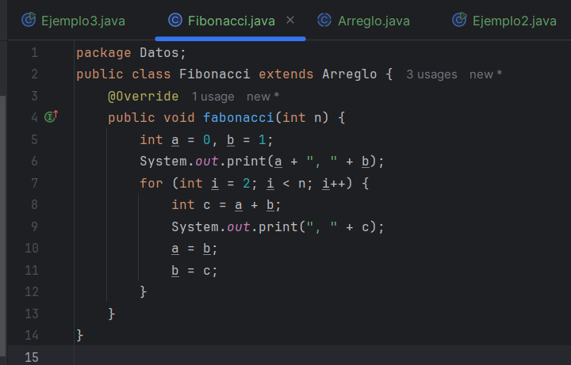

CONCLUSIONES:
__________________________________________________________________________________________
__________________________________________________________________________________________
__________________________________________________________________________________________
__________________________________________________________________________________________
__________________________________________________________________________________________
__________________________________________________________________________________________
__________________________________________________________________________________________
__________________________________________________________________________________________
__________________________________________________________________________________________
__________________________________________________________________________________________
__________________________________________________________________________________________
__________________________________________________________________________________________
__________________________________________________________________________________________
__________________________________________________________________________________________
__________________________________________________________________________________________
__________________________________________________________________________________________
"Dime y lo olvido, enséñame y lo recuerdo, involúcrame y lo aprendo”. Benjamín Franklin (1706-1790)

